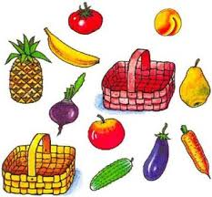
Дидактическое упражнение «Продолжи предложение»
Цели: развивать логическое мышление, фразовую речь, умение строить сложное предложение; формировать внимательное отношение к деятельности, связанной с мышлением.
Читаете предложения по своему выбору, дети заканчивают их.
Если кашу не посолить, то она ... (будет несоленой, невкусной).
Если в чай не положить сахара, то ... (он будет несладким, невкусным).
Если картофель не доварить, то он ... (будет сырым, недоваренным, невкусным).
Если картошку пережарить, то ... (она будет сухая, обгорелая).
Если горох долго варить, то ... (он разварится, получится гороховая каша, пюре). Если в стеклянный стакан налить крутой кипяток, то ... (он может лопнуть).
Издательство: ООО «Фаворит», Краснодарский край, г. Приморско-Ахтарск, ул. Ленина 68
Главный редактор Дурсенева Н.Ю.
Юридический адрес
352931 Краснодарский край, г.Приморско-Ахтарск, ул. Аэрофлотская 132.
Тел: 3-07-55
Ф.И.О. руководителя учреждения
Маранина Ирина Антоновна (МБДОУ №18)
Сайт учреждения-maraninai@mail.ru
Муниципальное бюджетное дошкольное образовательное учреждение детский сад № 18 «Солнышко»

ГАЗЕТА ДЛЯ РОДИТЕЛЕЙ
Единственная красота, которую я знаю, это здоровье.
Г.Гейне

1.Путешествуют воспитатели - подготовила воспитатель
Соколова А.С. 2.Во что поиграть с ребенком дома – подготовила воспитатель Пекарская М.С.
3.Логопед советует – подготовила учитель–логопед Самохвалова О.В. 4. На зарядку вместе с мамой- подготовила инструктор по физической культуре Иванова Н.А. 5.Рецепт для капризуль – подготовила воспитатель Пыпина О.П. 6.Психолог советует – подготовила педагог-психолог
Шафаростова И.Ф.

Горы всегда притягивали человека. Люди шли в горы, чтобы испытать себя, обрести вдохновение, получить здоровье, купаясь в священных озерах и родниках. Создатели великих учений получали откровения в горах. Почему нас, вполне прагматичных городских жителей, так тянет в горы?
Наверное, нет других ландшафтов, кроме горных, которые так поражали бы своим разнообразием.
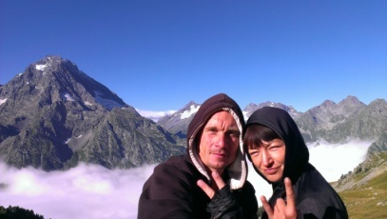
Поездка в горы Архыза, высота 3000 метров над уровнем моря, замечательная природа, потрясающие места!
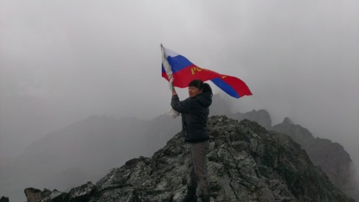
Гора Кульбаши высота 3450, мы взяли высоту.
Ура! Россия вперед!
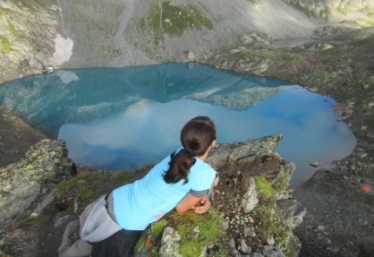
Софийские озера, главное сокровище Архыза.
Подготовила воспитатель Соколова А.С.

Крупа - очень полезный и приятный материал для занятий с ребенком, кроме того они способствуют развитию мелкой моторики. Для игр с крупами подойдет все, что есть в доме: гречка, просо, фасоль, семечки, горох и даже обычная соль, ну и конечно различные емкости, ложечки и сито.

Прячем ручки
Возьмите большую миску, высыпьте в нее крупу - гречку, рис или пшено, опустите в нее руки и пошевелите пальцами. Малыш непременно захочет присоединиться. Можно играть в прятки с ручками: «Где мои ручки? Спрятались. Давай и твои ручки спрячем?!». Можно потереть ладошкой о ладошку: «Так приятно!».

Ищем секрет
Спрятать можно не только ручки, но и игрушки, различные предметы, крупную фасоль. Предложите ребенку отыскать их. А если мисок будет больше и в каждой будет свой секрет, то без сомнения интерес возрастет еще больше!

Пересыпаем крупу
Пересыпайте крупу при помощи стакана, ложки, совочка, а может даже ладошек из одной ёмкости в другую. Пересыпайте над миской крупу из руки в руку. Используйте разные крупы – рис, горох, манка…

Сортируем, перекладываем, собираем
Возьмите небольшое количество фасоли и гороха, перемешайте их в тарелочке и предложите ребенку разделить горох и фасоль и разложить их в свои тарелочки: «Смотри, горошинки и фасолинки перемешались. Давай разложим горошинки на эту тарелочку, а фасолинки - на эту».

Счет, форма, цвет
Возьмите макароны разного цвета, формы (сейчас в магазинах они представлены в изобилие), перемешайте их, а затем предложите ребенку их разложить по тарелочкам.
Подготовила воспитатель Пекарская М.С.
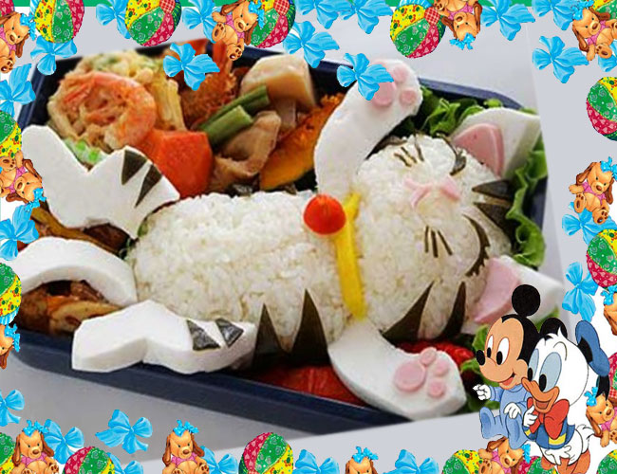
Мы знаем, что детки далеко не всегда охотно кушают, и даже если они не против, им бывает просто скучно сидеть перед тарелкой каши. Красиво оформленные вторые блюда для детей могут стать настоящей палочкой-выручалочкой для родителей, чада которых не большие охотники до серьезной еды.

Котенок из риса и сыра
Ингредиенты
- Рис – 100 г
- Сыр плавленый (брикет) или твердый – 100 г
- Сосиски или вареная колбаса – 50 г
- Лимонная долька – 1 шт.
- Кусочек морковки
Приготовление
- Отвариваем рис до готовности, чуть-чуть даем остыть, выкладываем на тарелку и формируем из него чайной ложкой две горки – овальную и круглую.
- Плавленый сыр нарезаем на ломтики толщиной 3 – 4 мм, главное, чтобы они не ломались. Соединяем два кусочка и ножом вырезаем нижние лапки – так они получатся симметричными.
Также вырезаем сразу две передних, затем делаем треугольные ушки и хвост. Все раскладываем в нужных местах.
- Из ломтика сосиски (1 – 2 мм) вырезаем формочкой 2 кружочка и 6 овалов – поменьше – это будут подушечки.
По форме сырных ушек делаем 2 таких же из сосиски, только поменьше, чтобы сырный слой был хорошо заметен. Подушечки и «ладошки» выкладываем на передние лапки.
- С дольки лимона снимаем мякоть и оставшуюся корочку выкладываем вместо ошейника. Украшаем его маленьким кружочком моркови.
- Черные «полоски» – треугольнички по желанию делаем или из водоросли нори (в нее закручивают суши) или из тонко порезанных маслин.
Подготовила воспитатель Пыпина О.П.

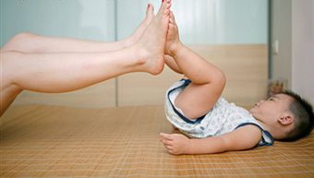
Помните, как поется в песне про маленьких непосед: «…А у меня внутри вечный двигатель, вечный бегатель, вечный прыгатель…». Но несмотря на это, сегодня большинству детей не хватает физической активности. И не удивительно, ведь раньше дети проводили все своё свободное время на улице – бегая, прыгая, играя в «салочки» и «колдунчики», лазая по деревьям.
Игра «Растяжка для мамы». Сядьте на пол, согнув ноги в коленях и соединив ступни. Возьмите малыша за руки. Он осторожно становится ногами на ваши колени и тихонечко подпрыгивает на них, прижимая их все ниже и ниже к полу.
Игра «Я выше». Встаньте напротив друг друга и возьмитесь за руки. По-очереди подпрыгивайте вверх – то мама, то ребенок, то мама, то ребенок. При этом тот, кто подпрыгивает, говорит: «Я выше», а другой в свою очередь отвечает: «Нет, я выше» и т.д.
Игра «Я ниже». Встаньте напротив друг друга и возьмитесь за руки. По-очереди приседайте вниз: то мама приседает, а когда встает – ребенок. При этом тот, кто приседает, говорит: «Я ниже», а другой в свою очередь отвечает: «Нет, я ниже» и т.д.
Игра «Цапля». Предложите ребенку попробовать себя в роли цапель. Встаньте напротив друг друга и возьмитесь за руки. Одновременно с малышом поднимите и согните в колене по одной ноге и вместе так постойте, поддерживая друг друга.
Игра «Ласточка». Предложите ребенку «полетать», как ласточки. Встаньте напротив друг друга и возьмитесь за руки. Затем одновременно с малышом наклоните туловище вперед, а одну ногу отведите назад, чтобы получились две «ласточки».
Подготовила инструктор по физической культуре Иванова Н.А.

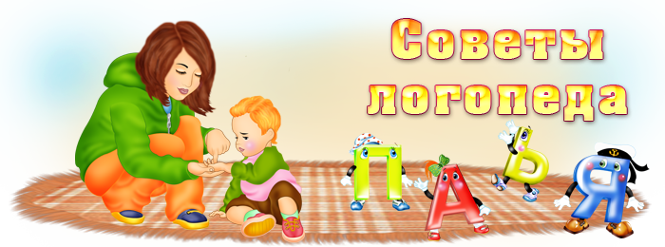
• Развивать челюстные мышцы и мышцы языка. Эффективно пережёвывание грубой пищи, полоскание рта, надувание щёк, перекатывание воздуха из одной щеки в другую и т.д.
• Разговаривать с ребёнком только на правильном русском языке, ни в коем случае не использовать "детский язык".
• Каждый день читать ребенку короткие стихи и сказки.
• Чаще разговаривать с ним, терпеливо отвечать на все его вопросы, поощрять желание их задавать.
• Говорить чётко, внятно, несколько раз повторяя слово или фразу, меняя в ней слова местами.
• Выполнять несколько раз в день артикуляционную гимнастику. Её цель - заставить работать мышцы, участвующие в произнесении звуков, сделать их более послушными. Она включает упражнения для тренировки органов артикуляционного аппарата, отработки необходимых для правильного произнесения звуков положений губ, языка, мягкого неба. Первое время необходимо работать перед зеркалом.
• Не перегружать ребёнка. Не рекомендуется проводить занятия более 15-20 минут.
• Использовать упражнения для развития мелкой моторики.
• При заикании хорошие результаты дают музыкальные занятия, способствующие развитию речевого дыхания, темпа и ритма. Занятия с малышом не должны быть скучным уроком, необходимо постараться превратить их в увлекательную игру, создать спокойную, доброжелательную атмосферу, настроить ребёнка на положительный результат, чаще хвалить его.
Подготовила учитель–логопед Самохвалова О.В.
Кто такой психолог
и зачем к нему идти?
(информация для заботливых родителей)
Психолог — это специалист (скажет вам любой), который занимается со здоровыми детьми и взрослыми.
Чем отличается от педагога? Не учит!
Чем отличается от врача? Не лечит!
Самое главное: психолог — это не психиатр. Он не ставит страшные диагнозы, не говорит неприятные слова и не прописывает горькие таблетки. А что делает? Исследует особенности эмоционально-волевой, познавательной и личностной сфер ребенка и, если есть проблемы, помогает их решить.
Когда к нему надо обращаться?
— Если ваш ребенок — нужный и значимый для вас человек, и вы хотите вместе с ним полноценно прожить период детства.
— Если ваш ребенок скоро идет в школу, и вы хотите узнать, готов ли он к обучению и какую школу лучше выбрать, исходя из его способностей, а не только ваших потребностей.
— Если ваш ребенок «сводит вас с ума».
— Если вы не знаете «что с ним делать».
— Если вас что-то беспокоит в поведении ребенка (агрессивность, конфликтность, капризы, упрямство, страхи).
— Если вашему ребенку трудно сосредоточиться, удержать внимание. Если у него плохая память и низкая успеваемость в школе.
— Если ваш ребенок вступил в беспокойный подростковый возраст.
— Если вы просто хотите побольше узнать об особенностях развития ребенка, помочь ему гармонично развиваться и быть самим собой.
Что же сделает психолог?
Проведет диагностику и на первой консультации определит, что поможет вам и вашему ребенку справиться с возникшими трудностями.
Подготовила педагог-психолог Шафаростова И.Ф.

